Комплекс косилок реверсный Samasz PerfectCUT KDD-R

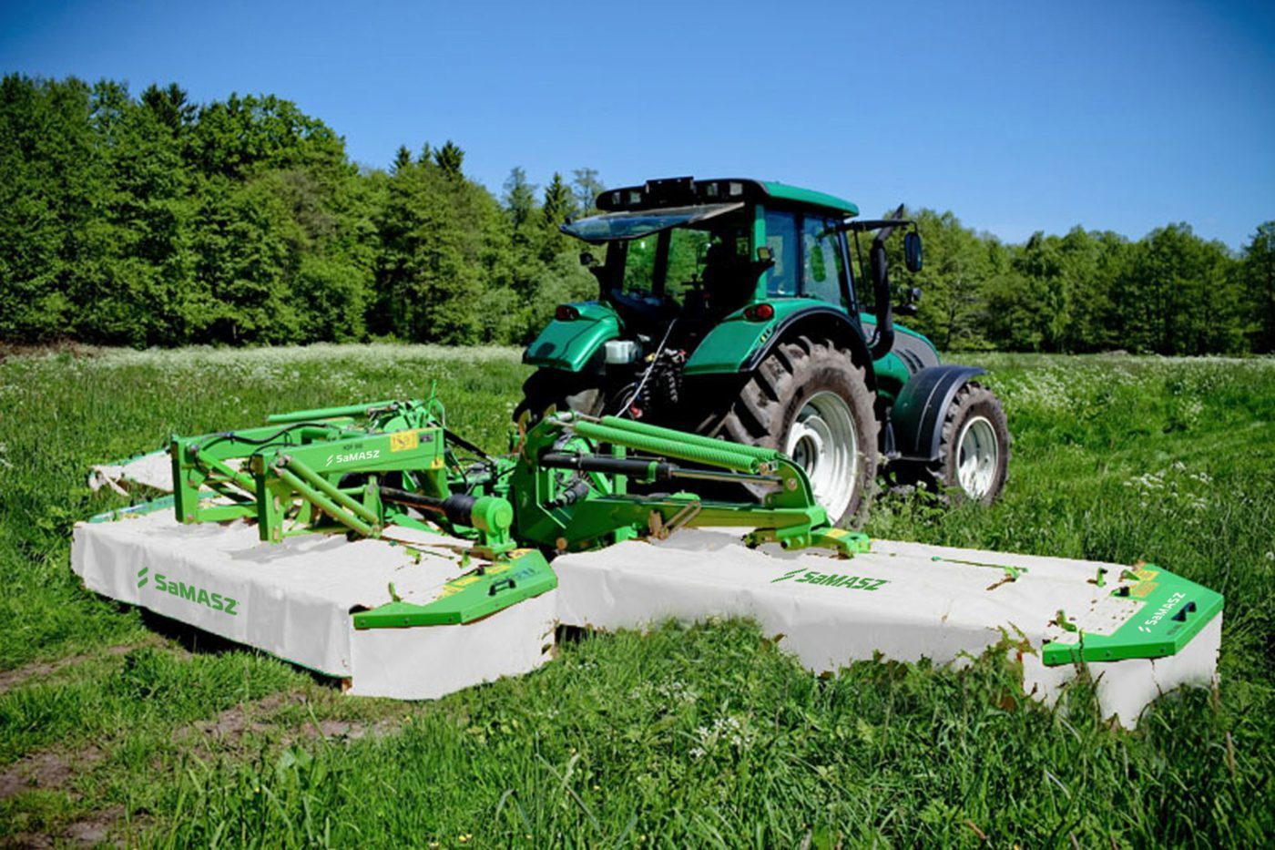

Комбинация косилок состоит из косилки дисковой двусторонней KDD – R, оснащенной интегрированной трехточечной системой навески, а также дисковой фронтальной косилкой KDF 300, установленной на трехточечной системе подвески косилки двусторонней.
Используется, как альтернатива жатке для самоходной косилки "Полесье" или тракторов с реверсивным постом управления.
ЧИСТОТА КОРМА И ЗАЩИТА ДЕРНА
- бесступенчатая регулировка высоты кошения
- возможность установки лыж высокого кошения (увеличивает высоту среза на 6-9см) или двойных лыж (увеличивает высоту среза на 8-12см)
- KDD-R работая в комплекте с фронтальной косилкой во время одного проезда создают три покоса
- сокращается период заготовки кормов с помощью вспушивателя
- применение вспушивателя ускоряет процесс сушки скошенной зеленой массы
ЛЕГКОСТЬ ОБСЛУЖИВАНИЯ
- автоматическая блокировка подъема на поворотах
- гидравлическое складывание при поворотах и транспортировке
- механическая блокировка при транспортировке
- регулируемые шкворни нижнего зацепа облегчают агрегатирование с разными типами тракторов
- гидравлический соединитель KENNFIXX
- плавная регулировка гидропневматической разгрузки
- экономия места во время хранения
- благодаря применению системы MEGACUT-R - экономия времени и расходов
ПРОВЕРЕННАЯ КОНСТРУКЦИЯ
- более 20 лет опыта в производстве дисковых косилок
- проверенный на рынках всего мира брус PERFECTCUT собственной разработки
- 2 года гарантии
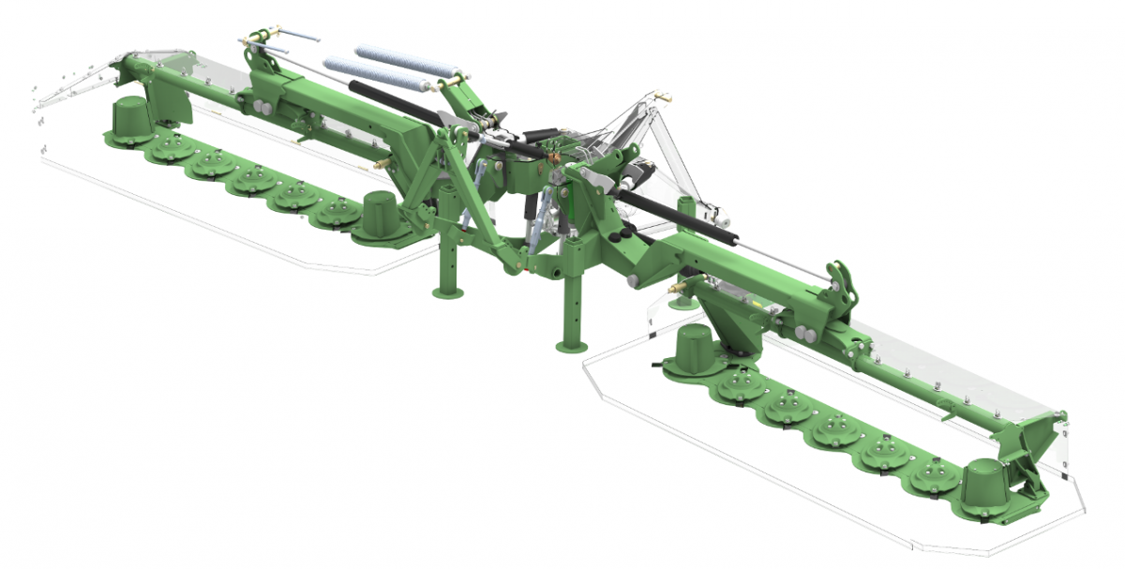

Стандартное оборудование
БРУС PerfectCUT
• Система защиты бруса SafeGEAR
• Быстрая замена ножей
• Лыжи из закаленной стали
• Накладки, снижающие износ полозьев
• Гидравлический предохранитель
• Гидроцилиндр
• Центральная навеска
• Разгрузочные пружины
• Регулировка высоты кошения
• Регулировка ширины покоса
• Храповой механизм
• Шарнирно-телескопический вал
• Транспортная сигнализация
• Ящик для инструментов
• Регулируемые опорные стопы
• Ключ для быстрой замены ножей
• Дополнительные ножи
• Панель управления
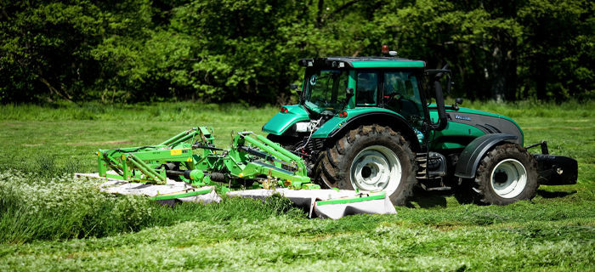
 |  | MegaCUT-R 861 H | GigaCUT-R 861 SH / SLH* | MegaCUT-R 941 H | GigaCUT-R 941 SH / SLH*
Ширина захвата | [м] | 8,60 | 8,60 | 9,40 | 9,40
Ширина транспортная | [м] | 3,00 | 3,00 | 3,00 | 3,00
Транспортная высота | [м] | 3,80 | 3,80 | 4,00 | 4,00
Ширина валка | [м] | 2 x 1,90 - 2,30 | 2 x 1,90 - 2,30 | 2 x 2,30 - 2,70 | 2 x 2,30- 2,70
Требуемое количество гидравлических соединений |  | 2 x одностороннего действия | 2 x одностороннего действия | 2 x одностороннего действия | 2 x одностороннего действия
Производительность | [га/ч] | ~ 10,00 | ~ 10,00 | ~ 11,00 | ~ 11,00
Количество дисков | [шт.] | - | - | - | -
Количество ножей | [шт.] | 21 (22 с фронтальной косилкой KDF 340) | 21 (22 с фронтальной косилкой KDF 340) | 23 (24 с фронтальной косилкой KDF 340) | 23 (24 с фронтальной косилкой KDF 340)
Обороты ВОМ | [об/мин] | 1000 | 1000 | 1000 | 1000
Категория навески ПНУ |  | III | III | III | III
Мощность трактора | [лс] | от 150 | от 160 | от 160 | от 180
Шарнирно-телескопический вал |  | трактор-косилка: без муфты, встроенный: с односторонней муфтой + фрикционная | трактор-косилка: без муфты, встроенный: с односторонней муфтой + фрикционная | трактор-косилка: без муфты, встроенный: с односторонней муфтой + фрикционная | трактор-косилка: без муфты, встроенный: с односторонней муфтой + фрикционная
Масса с KDF 300 |  | 3040 | 4210 / 4010 | 3130 | 4610 / 4410
Масса с KDF 340 |  | 3120 | 4090 / 3890 | 3210 | 4490 / 4290
Валкообразователь дисковый одинарный | [шт.] | 4 | - | 4 | -

Актуальная цена на сайте центрпольскойтехники.рф

